Liceul de Informatică “Tiberiu Popoviciu”, Cluj-Napoca

**PROIECT PENTRU OBȚINEREA ATESTĂRII PROFESIONALE ÎN INFORMATICĂ**

Titlu lucrării:

Clubul ScoTTy

Cluj-Napoca Nume elev Mai 2021 Clasa a XII-a A Coordonatori: prof. Coman Mariana

prof. Lazar Laura

**CUPRINS:**

**I.** Prezentarea generala a temei **II.** Resurse software necesare **III.** Realizarea aplicatie

a) Proiectare logica

b) Proiectare tehnica

**IV.** Utilizarea aplicatiei

**V.** Extinderi posibile ale aplicatiei

**I.** Prezentarea generala a temei

Aplicatia realizeaza accesul facil la baza de date a clubului de ciclism ScoTTy de catre membrii ei sau de catre viitorii membrii.

Aplicatia:

* Stocheaza date despre membrii clubului: id, nume, prenume, numar de telefon si data inscrierii.
* Permite accesarea datelor membrilor in totalitate sau in functie de anul incrierii lor precum si afisarea celui mai vechi membru din club.
* Permite afisarea specificatiilor bicicletelor tuturor membrilor a unui membru in particular. De altfel, pagina bicicletelor prezinta si un joc in care utilizatorul trebuie sa aleaga un set de specificatii ale unei biciclete pentru a afla daca datele respective exista, in cazul in care exista va fi afisat numele proprietarului.
* Afiseaza toate traseele de ciclism la care clubul are acces precum si traseele parcurse intr-un an selectat. De asemenea, este disponibila o evidenta a personelor care au parcurs un anumit traseu in anul selectat (*traseul trebuie ales) si o suma a traseelor unui anumit an.
* Ultima pagina, numita si atelierul, contine si sprijin video pentru a ajuta novicii in repararea si intretinerea de baza a bicicletei pentru o buna conduita preventiva.

**II.** Resursele software necesare

Proiectul este realizat in programul Visual Studio 2010, intr-o aplicatie de tip Windows Form Aplication.

Facilitatile asigurate de aceasta aplicatie sunt:

* Crearea bazei de date (tabele, legaturi) ;
* Extragerea informatiilor din tabele ;
* Generarea tuturor solutiilor, care convin ;
* caracteristicilor alese, intr-un chenar (richTextBox);

**III.** Realizarea aplicatiei

a)Proiectarea logica

Pe baza diagramei entitate-relatie(ERD), se pot forma urmatoarele reguli structurale ale aplicatiei:

* Un membru poate avea mai multe biciclete, dar o bicicleta poate apartine unui singur membru.
* Un registru poate sa contina evidenta a mai multor trasee, dar un traseu este notat intr-un singur registru;
* Un registru poate sa contina evidenta a mai multor membrii, dar un membru este notat intr-un singur registru,

b)Proiectare tehnica

TRASEE

#Idt

*Mediu

*Lungime

*Dificultate

REGISTRU

*Data

BICICLETE

#Idb

*Cadru

*Dimensiune_roti

*Tip_frane

*Nr_suspensii

MEMBRII

#Idm

*Nume

*Prenume

*Nr_telefon

*Data_inscriere

* Structura bazei de date

Tabela **MEMBRII**, a carei structura este reprezentata mai jos, memoreaza date, precum: Idm, Nume, Prenume, Nr_telefon, Data_inscriere.

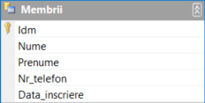

Tabela **BICICLETE** memoreaza caracteristicile bicicletelor membrilor : Idb, Idm, Cadru, Dimensiune_roti, Tip_frane, Nr_suspensii.

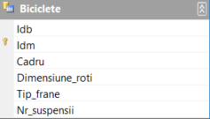

Tabela **TRASEE** memoreaza detaliile importante ale traseelor deschise clubului: Idt, Mediu, Lungime, Dificultate.  
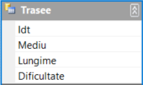

Tabela **REGISTRU** memoreaza data la care un membru a parcurs un anumit traseu: Idm, Idt, Data.

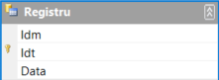

* Relatiile intre tabele si titlurile Query-urilor(interogarilor

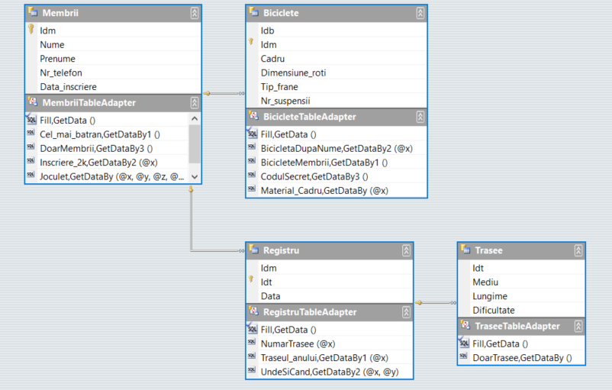

* Interfata proiectului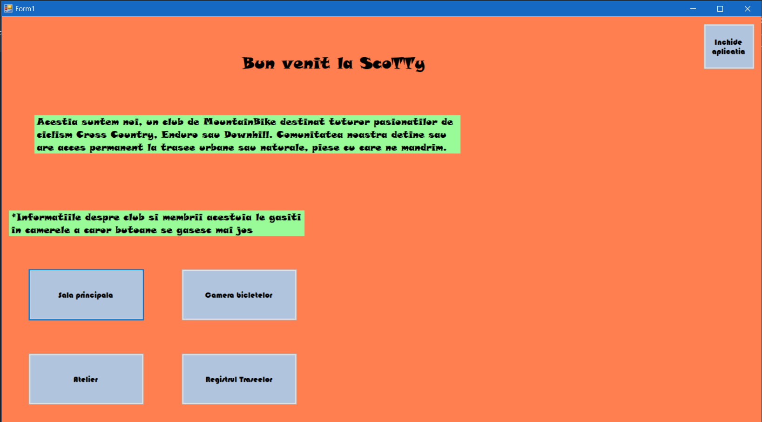
* Partea din spatele aplicatiei